NHÓM 3: TÁCH CHIẾT SẮC TỐ LÀM XÔI NGŨ SẮC TỪ NGUYÊN LIỆU TẠI ĐỊA PHƯƠNG (HOẶC MỨT DỪA, HOẶC THẠCH RAU CAU)
Môn học: Sinh học, Lớp: 11
Thời gian thực hiện: 2 tiết
Yêu cầu cần đạt trong CT GDPT 2018:
- Phát biểu được khái niệm quang hợp ở thực vật.
- Viết được phương trình quang hợp.
- Nêu được vai trò của quang hợp ở thực vật.
- Trình bày được vai trò của sắc tố trong việc hấp thụ năng lượng ánh sáng
- Thiết kế và thực hiện được thí nghiệm; nhận biết, tách chiết các sắc tố (chlorophyll a, b; carotene và xanthophyll) trong lá cây.
- Thiết kế và thực hiện được các thí nghiệm chứng minh sự hình thành sản phẩm trong quang hợp
I. MỤC TIÊU
1. Về năng lực:
- Phát biểu được khái niệm quang hợp ở thực vật.
- Viết được phương trình quang hợp.
- Nêu được vai trò của quang hợp ở thực vật.
- Trình bày được vai trò của sắc tố trong việc hấp thụ năng lượng ánh sáng.
- Lập kế hoạch, tiến hành các thí nghiệm nhận biết, tách chiết các sắc tố (chlorophyll a, b; carotene và xanthophyll) trong lá cây từ đó ứng dụng làm xôi ngũ sắc từ nguyên liệu tại địa phương.
2. Về phẩm chất:
- Cẩn thận, tỉ mỉ, đảm bảo vệ sinh và an toàn thực phẩm trong quá trình thực hiện làm sản phẩm;
- Trung thực trong viêc ghi chép kết quả thực hiện quy trình, đóng góp trong hoạt động va sản phẩm nhóm.
- Trách nhiệm với bản thân và các bạn trong nhóm để hoàn thành các nhiệm vụ được giao.
II. THIẾT BỊ DẠY HỌC VÀ HỌC LIỆU
- GV chuẩn bị: danh sách nhóm, bảng tiêu chí đánh giá sản phẩm.
- Nguyên liệu làm thí nghiệm nhận biết, tách chiết sắc tố quang hợp và làm xôi, thạch rau câu.
III. TIẾN TRÌNH DẠY HỌC
1. Hoạt động 1: Xác định vấn đề (5p)
a) Mục tiêu: Tạo hứng thú, gợi mở sự tò mò, khám phá tri thức bài học cho HS, xác định được nội dung chính của bài học là khái niệm, vai trò quang hợp; vai trò của sắc tố quang hợp.
b) Tổ chức thực hiện
Bước 1: Chuyển giao nhiệm vụ: GV yêu cầu HS truy tìm từ khóa liên quan đến quang hợp trong các chữ cái:
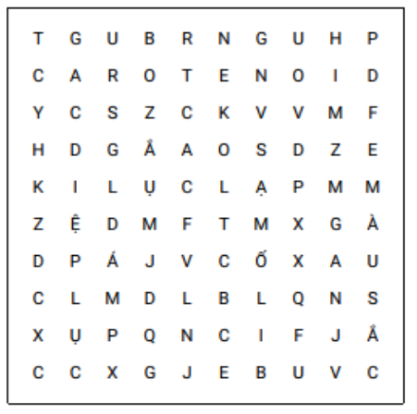
Bước 2: Thực hiện nhiệm vụ: HS làm việc theo nhóm đôi, tìm được các từ khóa,…
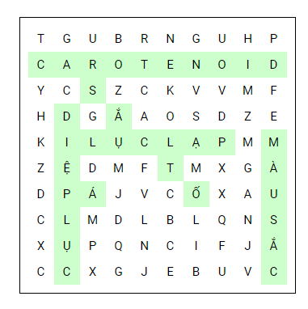
Bước 3: Báo cáo, thảo luận: GV gọi một số HS kể tên các từ khóa. HS khác nhận xét, bổ sung.
Bước 4: Kết luận, nhận định: Quang hợp có vai trò quan trọng đối với thực vật và sinh giới. Sắc tố quang hợp có vai trò quan trọng trong quá trình quang hợp và góp phần quy định màu sắc của cây. Vậy làm thế nào để nhận biết và tách chiết được các sắc tố quang hợp.
2. Hoạt động 2: Nghiên cứu kiến thức nền và đề xuất giải pháp (25 phút)
a) Mục tiêu:
- Phát biểu được khái niệm quang hợp ở thực vật.
- Viết được phương trình quang hợp.
- Nêu được vai trò của quang hợp ở thực vật.
- Nêu được vai trò của sắc tố trong việc hấp thụ năng lượng ánh sáng.
- Thiết kế được quy trình nhận biết, tách chiết sắc tố quang hợp từ đó đề xuất được quy trình nhuộm màu tự nhiên cho một số sản phẩm
- Tổ chức thực hiện:
Bước 1: Chuyển giao nhiệm vụ: GV chia HS thành 4 nhóm và giao các nhiệm vụ như sau:
Nhiệm vụ 1: HS hoạt động nhóm đọc SGK, tìm hiểu về hệ sắc tố quang hợp và trả lời phiếu học tập 1 (15p)
Câu 1: Quan sát hình và hoàn thành bảng sau:
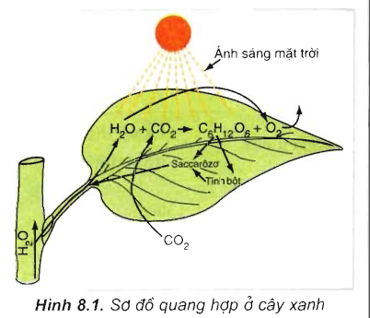
Nguyên liệu | Điều kiện | Sản phẩm | Khái niệm quang hợp | Vai trò của quá trình quang hợp
Câu 2: Nghiên cứu SGK, hoàn thành bảng sau:
 | Nhóm sắc tố chính | Nhóm sắc tố phụ
Tên sắc tố
Vai trò
Câu 3: Một số loài thực vật có lá màu đỏ thực hiện quang hợp được không? Vì sao?
Nhiệm vụ 2: (giao từ tiết trước) Tìm hiểu về sắc tố quang hợp: Quy trình nhận biết, tách chiết các sắc tố quang hợp; quy trình nấu xôi hoặc làm rau câu.
Bước 2: Thực hiện nhiệm vụ: HS thực hiện nhiệm vụ, thảo luận nhóm để thực hiện các yêu cầu học tập, tranh luận về kết quả thảo luận
– Kiến thức mới thu được qua nhiệm vụ 1:
Câu 1:
Nguyên liệu | Điều kiện | Sản phẩm | Khái niệm quang hợp | Vai trò của quá trình quang hợp
CO2, H2O, | ánh sáng, diệp lục, | O2, cacbohidrat (chất hữu cơ)
Câu 2:
 | Nhóm sắc tố chính | Nhóm sắc tố phụ
Tên sắc tố | Diệp lục a và diệp lục b | Carôtenôit
Vai trò | - Làm cho lá cây có màu xanh  - Hấp thụ và chuyển hóa năng lượng quang năng thành hóa năng trong ATP và NADPH.  - Diệp lục a ở trung tâm phản ứng mới trực tiếp tham gia vào chuyển hóa năng lượng. | -Làm cho lá cây, củ, quả có màu vàng, cam, đỏ  - Hấp thụ và chuyển hóa năng lượng cho diệp lục.
Câu 3: Những lá cây có màu đỏ vẫn quang hợp được. Vì những cây có màu đỏ vẫn có nhóm sắc tố diệp lục nhưng bị che khuất bởi màu đỏ của nhóm dịch bào là antôxianin và carôtenoit. Vì vậy, những cây có màu đỏ vẫn tiến hành quang hợp bình thường, tuy nhiên cường độ quang hợp không cao.
- Sản phảm thu được qua nhiệm vụ 2: Bản ghi chép quy trình nhận biết, tách chiết các sắc tố quang hợp; quy trình nấu xôi hoặc làm rau câu.
Bước 3: Báo cáo, thảo luận: GV tổ chức cho các nhóm báo cáo sản phẩm nhiệm vụ đã chuyển giao: Gọi 1, 2 nhóm trình bày kết quả hoạt động nhóm mời các nhóm khác góp ý, nhận xét, bổ sung.
Bước 4: Kết luận, nhận định:
- GV nhận xét, đánh giá hoạt động nhóm
+ Nhiệm vụ 1: đánh giá dựa theo CCĐG Rubric (đánh giá theo tiêu chí)
Phiếu đánh giá theo tiêu chí về mức độ hoàn thành sản phẩm
Tiêu chí | Mức 3 | Mức 2 | Mức 1
Dựa vào sản phẩm là câu trả lời để đánh giá  (5 điểm) | Hoàn thành nhanh và chính xác các yêu cầu. | Chỉ hoàn thành được những gì xuất hiện trong sgk | Hoàn thành phiếu học tập theo hướng dẫn của giáo viên
Dựa vào sản phẩm là câu trả lời để đánh giá  (5 điểm) | 5 điểm | 3 điểm | 2 điểm
Dựa trên quan sát để đánh giá  (5 điểm) | Cá nhân học sinh tập hợp nhóm nhanh, trật tự theo đúng các tiêu chí mà giáo viên yêu cầu. | Cá nhân học sinh tập hợp nhóm theo đúng các tiêu chí mà giáo viên yêu cầu. | Cá nhân học sinh tập hợp nhóm cần sự hướng dẫn của giáo viên
Dựa trên quan sát để đánh giá  (5 điểm) | 5 điểm | 3 điểm | 2 điểm
+ Nhiệm vụ 2: Bảng kiểm (điểm tối đa = 100 điểm)
Kỹ năng | Mức độ biểu hiện |  |  | Nhóm 1 | Nhóm 2 | Nhóm 3 | Nhóm 4
Kỹ năng | Mức 3  (21 – 25 đ) | Mức 2  (11 – 20 đ) | Mức 1  (0 – 10 đ)
Thực hiện  (Qua các thao tác tiến hành thí nghiệm, di chuyển) | - Cả nhóm thực hiện tích cực (thực hành, trao đổi)  - Cả nhóm tích cực làm theo yêu cầu của GV. | - Cả nhóm có thực hiện (thực hành, trao đổi)  - Cả nhóm có làm theo yêu cầu của GV nhưng có vài bạn chưa tập trung. | - Hầu hết không thực hiện (thực hành, trao đổi)  - Hầu hết không làm theo yêu cầu của GV.
Thuyết trình sản phẩm  (báo cáo kết quả, trả lời, ..) | - Trình bày rõ ràng  - Tự tin  - Giao lưu người nghe tốt (hỏi/đáp) | - Trình bày rõ ràng  - Chưa tự tin  - Giao lưu người nghe chưa tốt | - Trình bày không rõ ràng  - Thiếu tự tin  - Không giao lưu người nghe.
Tổng hợp và kết luận | - Tổng hợp các kết quả riêng thành KQ chung đúng 90-100% | - Tổng hợp các kết quả riêng thành KQ chung đúng 60 - < 80% | - Tổng hợp các kết quả riêng thành KQ chung đúng < 60%
- GV kết luận, chuẩn hóa kiến thức:
+ Quang hợp ở thực vật là quá trình lục lạp hấp thụ, sử dụng năng lượng ánh sáng để chuyển hóa CO₂ và H₂O thành hợp chất hữu cơ đồng thời giải phóng O₂.
+ Quá trình quang hợp đóng vai trò quan trọng đối với thực vật, các sinh vật khác và sinh quyển:….
+ Hệ sắc tố quang hợp nằm trên màng thylakoid của lục lạp; trong pha sáng của quang hợp hệ sắc tố có vai trò tiếp nhận và chuyển đổi năng lượng ánh sáng thành năng lượng hóa học tích lũy trong ATP và NADPH. Các sản phẩm này được sử dụng để làm nguồn năng lượng để cố định CO₂ trong pha tối quang hợp.
Hoạt động 3. Lựa chọn phương án tiến hành nhận biết, tách chiết sắc tố từ đó ứng dụng (15p)
- Mục tiêu:
- Nêu được quy trình nhận biết và tách chiết sắc tố và lựa chọn phương án thực hiện nhiệm vụ tách chiết, nhận biết sắc tố quang hợp và ứng dụng.
- Lựa chọn được quy trình nhận biết, tách chiết sắc tố từ đó ứng dụng tạo sản phẩm từ bản thiết kế và ý tưởng của các thành viên,
- Trình bày, bảo vệ được nhận biết, tách chiết sắc tố từ đó ứng dụng tạo sản phẩm.
- Điều chỉnh, hoàn thiện quy trình nhận biết, tách chiết sắc tố trên cơ sở góp ý, phản biện của giáo viên, các thành viên trong lớp.
b) Tổ chức thực hiện:
Bước 1: Chuyển giao nhiệm vụ:
Tại nhà:
+ Nhóm thảo luận thống nhất bản thiết kế quy trình nhận biết, tách chiết sắc tố và giải thích cơ sở khoa học dưới sự điều hành của trưởng nhóm, đươc trình bày trên giấy quy định A0.
+ Thống nhất quy trình nhuộm màu tự nhiên cho thực phẩm (xôi, thạch rau câu, mứt,..)
Tại lớp: + HS báo cáo quy trình nhận biết, tách chiết sắc tố và giải thích cơ sở khoa học dưới sự điều hành của trưởng nhóm, đươc trình bày trên giấy quy định A0.
Bước 2: Thực hiện nhiệm vụ:
Tại nhà: HS thực hiện nhiệm vụ, thảo luận nhóm để thực hiện các yêu cầu học tập.
Tại lớp: HS báo cáo, tranh luận về kết quả thảo luận.
Bước 3: Báo cáo, thảo luận:
- Đại diện mỗi nhóm báo cáo nhanh trong 2 phút.
- Các nhóm khác đặt câu hỏi và góp ý thảo luận.
- Thảo luân nhóm để hoàn thiện bản thiết kế (5 phút). Xem xét các câu hỏi, góp ý để trả lời và hoàn thiện.
Sản phẩm:
- Bản ghi trên giấy A0 trình bày toàn bộ quy trình nhận biết, tách chiết sắc tố và ứng dụng sau khi thảo luận chung, bao gồm:
+ Hình vẽ chi tiết các bước nhận biết, tách chiết sắc tố
+ Nguyên, vật liệu dự kiến
+ Các điều kiện cần thiết (nhiệt độ,…)
+ Bản giải thích cơ sở khao học.
+ Quy trình ứng dụng nhuộm màu thực phẩm tự nhiên
-Ví dụ một quy trình thực hiện như sau:
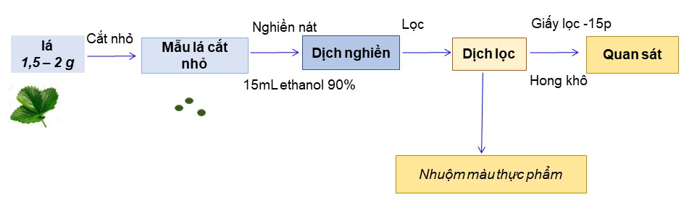

- Lấy 2 cối, 2 cốc đong dung tích 25ml. Đánh dấu cối, cốc 1 là đối chứng, cối, cốc 2; 3 là thí nghiệm.
- Cân 1,5 – 2 g mẫu vật; Dùng kéo cắt nhỏ mẫu vật; Cho mẫu lá cắt nhỏ vào cối 1 và nghiền nát (làm tương tự với cối thứ 2)
- Đối chứng : cho 15 mL nước cất vào, khuấy đều;
+ Thí nghiệm : Cốc 2: cho 15mL dung môi ethanol vào, khuấy đều
Cốc 3: cho 15 mL rượu vào, khuấy đều.
- Lọc qua phếu và thu dịch lọc bằng cốc đong
- Cho miếng giấy lọc vào cốc đong. Để khoảng 15 phút sau đó lấy miếng giấy ra và hong khô
- Quan sát dịch lọc, miếng giấy lọc, chụp hình sản phẩm.
- Sử dụng dịch lọc để nhuộm màu thực phẩm
Bước 4: Kết luận, nhận định:
- Giáo viên lựa chọn kết quả của 1 nhóm đã báo cáo nhận xét, nhắc nhở 1 số lưu ý
- GV nhận xét chung về bản thiết kế của các nhóm, đánh giá chung hoạt động của lớp; thống nhất các tiêu chí đánh giá sản phẩm và yêu cầu các nhóm về nhà thực hiện sản phẩm.
4. Hoạt động 4. Chế tạo, thử nghiệm và đánh giá (làm tại nhà)
a) Mục tiêu
- Nhận biết, tách chiết được sắc tố quang hợp dựa trên quy trình đã hoàn thiện và sự phê duyệt của giáo viên.
- Ứng dụng sắc tố tách chiết để nhuộm màu thực phẩm; giải thích và điều chỉnh về những sai sót, tồn tại.
b) Tổ chức thực hiện
Bước 1: Chuyển giao nhiệm vụ:
- GV giao nhiệm vụ hoàn thiện nhận biết, tách chiết sắc tố quang hợp theo các bước đã thiết kế.
Bước 2: Thực hiện nhiệm vụ:
- HS tiến hành chế tạo, thử nghiệm và hoàn thiện sản phẩm theo nhóm.
- Gợi ý các bước thực hiện: Học sinh nhận biết, tách chiết sắc tố quang hợp theo quy trình với các yêu cầu sau:
+ Thực hiện theo đúng quy trình đã xây dựng.
+ Quay phim, chụp hình hoặc thư kí nhóm ghi chép chi tiết quá trình thực hiện để có dữ liệu phân tích, đánh giá kết quả và hoàn thiện quy trình sau đó.
+ Chú ý vấn đề đảm bảo an toàn vệ sinh và an toàn kĩ thuật khi thực hành.
+ Dán nhãn mác cho sản phâm của nhóm/ hoặc dùng bút dạ ghi ngày tháng, tên sản phẩm, nhóm ra vỏ lọ đưng dung dich đã tách chiêt của nhóm.
+ Sử dụng sản phẩm tách chiết đó để nhuộm màu cho 1 loại thực phẩm (xôi, thạch rau câu,..)
Bước 3: Báo cáo, thảo luận:
- Các nhóm báo cáo quy trình tách chiết và sản phẩm tách chiết sắc tố; video và sản phẩm là thực phẩm đã được nhuộm màu tự nhiên dưới dạng poster, video, powerpoint
- Sản phẩm học tập
+ Đối với nhóm học sinh: Dung dich đã được tách chiết theo quy trình, sản phẩm (xôi, thạch) được nhuộm màu.
+ Đối với các nhân học sinh: Bản ghi chép những điều chỉnh thiết kế (nếu có) trong vở.
Bước 4: Kết luận, nhận định:
- GV nhận xét chung về tinh thần, thái độ và sự hợp tác của các nhóm trong quá trình làm sản phẩm.
5. Hoạt động 5. Chia sẻ, thảo luận và điều chỉnh (35phút)
a) Mục tiêu
- Giới thiệu được sản phẩm quy trình và dung dịch tách chiết sắc tố và ứng dụng
- Đặt câu hỏi, phản biện, tranh luân được về sản phẩm quy trình và dung dung dịch tách chiết sắc tố và ứng dụng của nhóm mình và các nhóm khác. Đề xuất được phương án cải tiến dung dịch tách chiết sắc tố và ứng dụng
b) Tổ chức thực hiện:
Bước 1: Chuyển giao nhiệm vụ:
Giáo viên nêu yêu cầu báo cáo sản phẩm: Quy trình các bước trong tách chiết sắc tố và ứng dụng.
Bước 2: Thực hiện nhiệm vụ:
- Học sinh trưng bày sản phẩm tách chiết; Đánh gia tuần tự hoặc chỉ định giữa các nhóm;
- Học sinh tổng hợp kết quả đấnh giá các nhóm;
- Giáo viên lựa chọn 1 – 2 nhóm có kết quả tốt nhất để chia se kinh nghiêm;
- Yêu cầu đối với các nhóm còn lại: Có ít nhất 1 ý kiến về phần báo cáo của nhóm đang trình bày.
Bước 3: Báo cáo, thảo luận:
- Các nhóm chia sẻ về kết quả, đề xuất các phương án điều chỉnh, các kiến thức và kinh nghiệm rút ra trong quá trình thực hiện nhiệm vụ xây dựng quy trình tách chiết-ứng dụng và thực hiện việc tách chiết -ứng dụng; học sinh ghi vở những lưu ý và điều chỉnh từ gợi ý, đánh giá, phân tích của giáo viên.
- Sản phẩm học tập
+ Bản ghi chép các góp ý, bình luận, câu hỏi của các nhóm khác và giáo viên cho sản phẩm của mình.
+ Bản ghi chép các thông tin về sản phẩm, kinh nghiệm chia sẻ, ý tưởng… được ghi lại trong quá trình nghe trình bày của các nhóm khác.
+ Quy trình tách chiết sắc tố được điều chỉnh.
Bước 4: Kết luận, nhận định:
- Giáo viên đánh giá, kết luận và tổng kết: khái niệm, vai trò của sắc tố quang hợp, cách bố trí thí nghiệm
- GV tổ chức đánh giá chéo giữa các nhóm về sản phẩm và GV đánh giá tổng kết.
- Giáo viên chiếu video giới thiệu thêm một số ứng dụng khác của sắc tố quang hợp trong nhuộm màu thực phẩm.

Nội dung đánh giá sản phẩm | Điểm tối đa | Điểm đánh giá
– Thực hiện đúng quy trình thực hành | 40
– Sản phẩm ứng dụng có màu sắc được trang trí đẹp | 20
– Báo cáo rõ ràng, logic. | 20
- Tham gia và mức độ hoàn thành nhiệm vụ cá nhân | 20
Tổng | 100

